Sötpotatisspett
___________________________________________________________________________

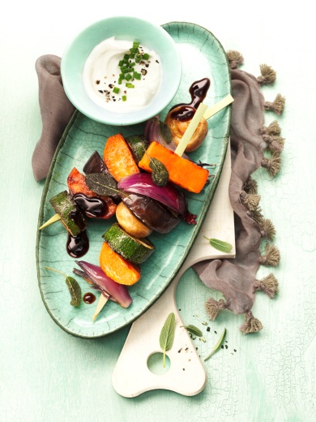
Ingredienser för 4 portioner:
2 sötpotatisar (à ca 250 g)
2 zucchini (à ca 150 g)
1 aubergine (ca 250 g)
150 g medelstora champinjoner
2 rödlökar (à ca 60 g)
2–3 salviakvistar
3 msk olivolja
salt
peppar
- 3 msk Crema di Balsamico
2 dl gräddfil
träspett

1. Skölj sötpotatisen och koka den under lock i rikligt med vatten i ca 15–20 minuter. Häll av, skölj i kallt vatten och låt svalna.

2. Ansa och skölj under tiden zucchini och aubergine. Klappa torr med hushållspapper. Ansa champinjonerna. Skala och klyfta löken i fyra delar. Skölj salvian, skaka den torr och nyp av bladen.

3. Skala sötpotatisen, halvera på längden och skär i tjocka bitar. Trä upp bitar av sötpotatis och grönsaker på spetten.

4. Hetta upp olivolja i en stor grillpanna och bryn grönsaksspetten runtom i ca 10 minuter. Tillsätt salviablad när stektiden lider mot sitt slut. Smaka av spetten med salt och peppar och lägg upp på tallrikar. Ringla över Crema di Balsamico och strö över lite salvia. Servera gräddfil till.

Tillagning: ca 1 timme

Näringsinnehåll per portion:
Energi: 380 kcal/1590 kJ
Protein: 7,5 g
Fett: 20,3 g
Kolhydrater: 41 g
Brödenhet: 3,3
Brödenhet/100 g: 0,8

